Příloha č. 1
Materiál k uzpůsobení koncového zařízení na odběr vzorků pohonných hmot ze skladovacích nádrží

- 65 ks spojka (1/2“) samec s vnějším závitem nerezové provedení typ KAMLOK F050SS
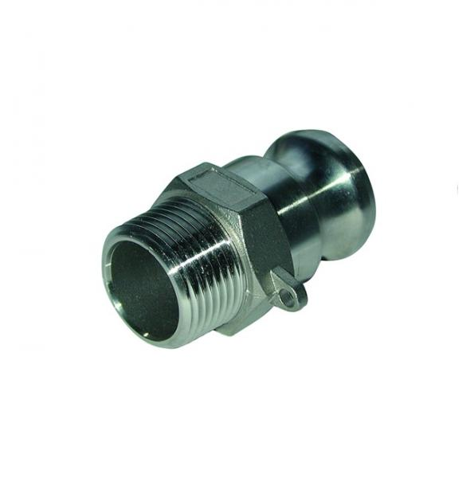
- 65 ks víčko (1/2“) s 2 pákami nerezové provedení typ KAMLOK DC050SS
